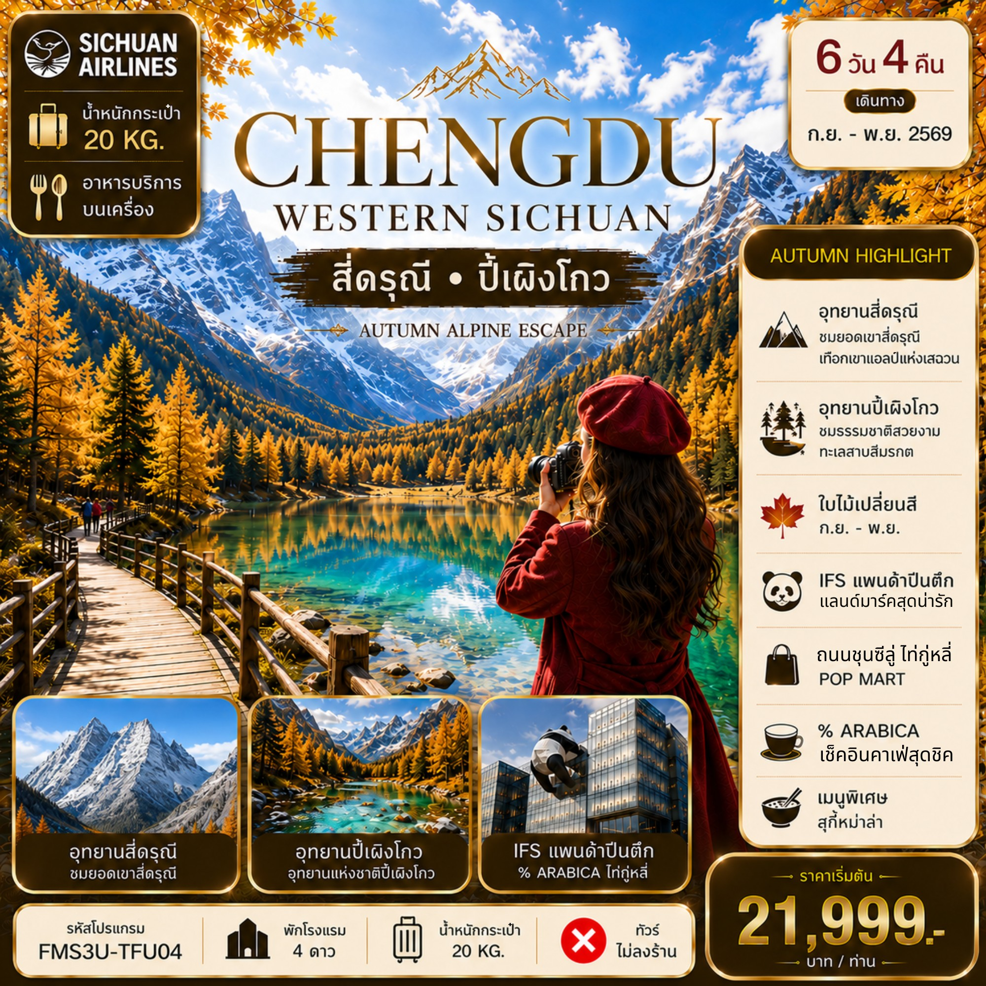

กำหนดการเดินทาง
***ราคาขายเป็นราคาโปรโมชั่นไม่มีราคาเด็ก*** /
INFANT เด็กอายุต่ำกว่า 2 ปี ราคา 8,000 บาท / ท่าน
ไม่รวมค่าทิปไกด์ท้องถิ่น+คนขับรถ 2,000 บาท / ท่าน ชำระที่สนามบิน ณ วันเดินทาง
(ชำระทุกท่าน ยกเว้น ทารกอายุไม่เกิน 2 ปี)
***กรณีไม่ใช้ตั๋ว จอยแลนด์ กรุณาติดต่อกับเจ้าหน้าที่***
ช่วงการเดินทาง | ผู้ใหญ่พัก  ห้องละ 2 ท่าน | พักท่านเดี่ยว จ่ายเพิ่ม | จำนวนที่นั่ง
กันยายน 2569
01 – 06 ก.ย. 69 (อ.-อา.) | 24,999.- | 5,500.- | 20
03– 08 ก.ย. 69 (พฤ.-อ.) | 24,999.- | 5,500.- | 20
05 – 10 ก.ย. 69 (ส.-พฤ.) | 21,999.- | 5,500.- | 20
08 – 13 ก.ย. 69 (อ.-อา.) | 24,999.- | 5,500.- | 20
10 – 15 ก.ย. 69 (พฤ.-อ.) | 24,999.- | 5,500.- | 20
12 - 17 ก.ย. 69 (ส.-พฤ.) | 23,999.- | 5,500.- | 20
15 – 20 ก.ย. 69 (อ.-อา.) | 24,999.- | 5,500.- | 20
17 – 22 ก.ย. 69 (พฤ.-อ.) | 24,999.- | 5,500.- | 20
19 – 24 ก.ย. 69 (ส.-พฤ.) | 23,999.- | 5,500.- | 20
22 – 27 ก.ย. 69 (อ.-อา.) | 23,999.- | 5,500.- | 20
24 – 29 ก.ย. 69 (พฤ.-อ.) | 23,999.- | 5,500.- | 20
26 ก.ย. - 01 ต.ค. 69 (ส.-พฤ.) | 23,999.- | 5,500.- | 20
29 ก.ย. - 04 ต.ค. 69 (อ.-อา.) | 25,999.- | 5,500.- | 20
ตุลาคม 2569
10 – 15 ต.ค. 69 (ส.-พฤ.)  วันนวมินทรมหาราช | 26,999.- | 5,500.- | 20
13 – 18 ต.ค. 69 (อ.-อา.)  วันนวมินทรมหาราช | 26,999.- | 5,500.- | 20
17 – 22 ต.ค. 69 (ส.-พฤ.) | 25,999.- | 5,500.- | 20
20 – 25 ต.ค. 69 (อ.-อา.)  วันปิยมหาราช | 26,999.- | 5,500.- | 20
27 ต.ค. – 01 พ.ย. 69 (อ.-อา.) | 25,999.- | 5,500.- | 20
31 ต.ค. – 05 พ.ย. 69 (ส.-พฤ.) | 25,999.- | 5,500.- | 20
พฤศจิกายน 2569
05 – 10 พ.ย. 69 (พฤ.-อ.) | 23,999.- | 5,500.- | 20
10 – 15 พ.ย. 69 (อ.-อา.) | 23,999.- | 5,500.- | 20
12 – 17 พ.ย. 69 (พฤ.-อ.) | 23,999.- | 5,500.- | 20
17 – 22 พ.ย. 69 (อ.-อา.) | 22,999.- | 5,500.- | 20
19 – 24 พ.ย. 69 (พฤ.-อ.) | 22,999.- | 5,500.- | 20
21 – 26 พ.ย. 69 (ส.-พฤ.) | 22,999.- | 5,500.- | 20
24 – 29 พ.ย. 69 (อ.-อา.) | 22,999.- | 5,500.- | 20
26 พ.ย. – 01 ธ.ค. 69 (พฤ.-อ.) | 22,999.- | 5,500.- | 20
28 พ.ย. – 03 ธ.ค. 69 (ส.-พฤ.) | 22,999.- | 5,500.- | 20

กรณีพัก 3 ท่าน/ห้อง ทางโรงแรมจะทำการเสริมเตียงให้เท่านั้น การเสริมเตียงจะขึ้นอยู่กับนโยบายของโรงแรมนั้นๆ (บางโรงแรมใช้เตียง SGL ในการเสริมเตียง บางโรงแรมจะใช้ฟูกในการเสริมเตียง) กรณีที่ห้อง TRP เต็ม ทางบริษัทอาจจะต้องปรับไปนอนห้องพักสำหรับ 1 ท่าน 1 ห้องและสำหรับ 2 ท่าน 1 ห้อง
กรณีท่านที่ต้องการ ห้อง Double Room (เตียงใหญ่ 1 เตียง) ทางบริษัทจะทำการ Request ให้ก่อน หากไม่ได้ ทางบริษัทจะจัดเป็นห้อง TWIN (เตียงแฝด) ให้สำหรับ 2 ท่าน
วันที่ | รายการทัวร์ | มื้ออาหาร
วันที่ | รายการทัวร์ | เช้า | กลางวัน | ค่ำ
วันแรก | สนามบินนานาชาติสุวรรณภูมิ (22.00 น.)  3U3938 (BKK – TFU 01.10 น.-05.15 น.) | - | - | -
วันที่สอง | สนามบินเฉิงตูเทียนฟู่ – วัดเหวินซู – สวนสาธารณะประชาชนเฉิงตู - ถนนโบราณจิ๋นหลี่ – เมืองตูเจียงเยี่ยน – จัตุรัสหยางเทียนวอ -  เมืองโบราณก้วนเซี่ยน – สะพานหนานเฉียว  - FENGYIN TIANJIAO HOTEL หรือเทียบเท่า | 
วันที่สาม | ภูเขาสี่ดรุณี – หุบเขาซวงเฉียวโกว (รวมรถอุทยาน)  - FENGYIN TIANJIAO HOTEL หรือเทียบเท่า
วันที่สี่ | อุทยานปี้เผิงโกว (รวมรถอุทยาน+รถกอล์ฟ)  - FENGYIN TIANJIAO HOTEL หรือเทียบเท่า | 
วันที่ห้า | หอสมุดจงซูเก๋อ - เมืองเฉิงตู - ตงเจียวจีอี้ – ซอยกว้างซอยแคบ – ตึกแฝดเฉิงตู - ห้าง SKP CHENGDU  OPTION : 300 หยวน / ท่าน ไม่มีขั้นต่ำ  - ชมโชว์เปลี่ยนหน้ากากงิ้วเสฉวน  - LIWAN INTERNATIONAL HOTEL (CHENGDU YINGBIN AVENUE BRANCH) หรือเทียบเท่า |  |  | สุกี้หมาล่า
วันที่หก | เมืองโบราณลั่วไต้ – ถนนคนเดินชุนซีลู่ - แพนด้าปีนตึก IFS – ถนนไท่กู่หลี่ – สนามบินเทียนฟู่เฉิงตู – สนามบินสุวรรณภูมิ  3U3937 ( TFU – BKK 21.55 น.-00.10+1 น.) |  |  | -

22.00 น. สมาชิกทุกท่านพร้อมกัน ณ ท่าอากาศยานสุวรรณภูมิ ชั้น 4 อาคารผู้โดยสารขาออก เคาน์เตอร์
วันแรก สนามบินนานาชาติสุวรรณภูมิ

สายการบิน SICHUAN AIRLINES โดยเจ้าหน้าที่คอยจัดเตรียมเอกสารการเดินทางสำหรับทุกท่านและ
นำท่านโหลดสัมภาระ
วันที่สอง สนามบินเฉิงตูเทียนฟู่ – วัดเหวินหวู่ – สวนสาธารณะประชาชนเฉิงตู - ถนนโบราณจิ๋นหลี่ – เมืองตูเจียงเยี่ยน – จัตุรัสหยางเทียนวอ - เมืองโบราณก้วนเซี่ยน – สะพานหนานเฉียว

01.10 น. นำท่านออกเดินทางสู่ ท่าอากาศยานเฉิงตูเทียนฟู่ ประเทศจีน โดยสายการบิน SICHUAN AIRLINES
เที่ยวบินที่ 3U3938 (บริการอาหารบนเครื่อง)
หมายเหตุ : อาหารบนเครื่องอาจมีการเปลี่ยนแปลงตามนโยบายและมาตรการของสายการบิน โดยมิต้องแจ้งให้ทราบล่วงหน้า
(ใช้เวลาเดินทางประมาณ 4 ชั่วโมง เวลาท้องถิ่นเร็วกว่าประเทศไทย 1 ชั่วโมง
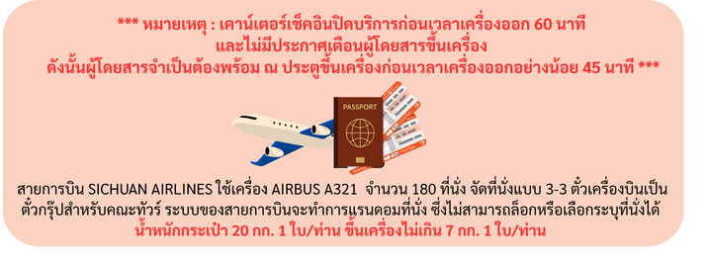
กรุณาปรับนาฬิกาของท่านเป็นเวลาท้องถิ่นเพื่อสะดวกในการนัดหมาย)

05.15 น. ถึง ท่าอากาศยานเฉิงตูเทียนฟู่ ประเทศจีน หลังผ่านพิธีศุลกากรและตรวจคนเข้าเมืองพร้อม
สัมภาระเรียบร้อยแล้ว
อาหารเช้า บริการอาหารเช้า SNACK BOX
นำท่านสู่ วัดเหวินซู วัดพุทธเก่าแก่ที่มีชื่อเสียงของเมืองเฉิงตู วัดโบราณแห่งนี้มีประวัติศาสตร์ยาวนานกว่า 1,400 ปี วัดสร้างขึ้นในสมัยราชวงศ์สุ่ย ปี605 - 617 เดิมที่ชื่อ "วัดซินเซียง" เป็นศูนย์กลางของสมาคมชาวพุทธของมณฑลเสฉวน วัดเหวินซูมีพื้นที่ 13.5 เอเคอร์ มีสวนสวยงาม ศิลปวัตถุและโบราณวัตถุอันศักดิ์สิทธิ์ ดึงดูดนักท่องเที่ยวทั้งในและต่างประเทศจำนวนมาก วัดเหวินซูเป็นลานสี่เหลี่ยมปิดล้อมด้วยสถาปัตยกรรมโบราณ เช่น หอเทียนถาน หอใหญ่ซานถัง หอสาม หอเผยแผ่ศาสนา วัด ฯลฯ
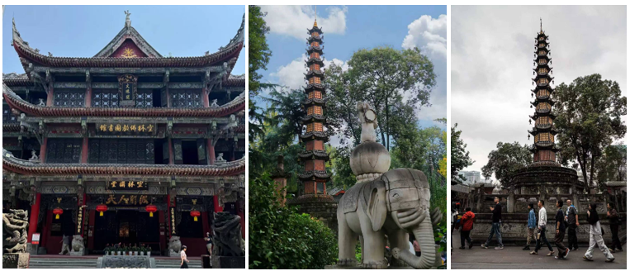
จากนั้นนำท่านชม สวนสาธารณะประชาชน สวนกลางเมืองอันเก่าแก่ที่สร้างมาตั้งแต่ปี ค.ศ. 1904 รัชสมัยราชวงศ์ชิง แล้ว ยังขึ้นชื่อว่าเป็น “แลนด์มาร์กหาคู่” อีกด้วย ไฮไลท์ของสวนนี้จะมีลานกว้าง ให้ชาวเมืองมาออกกำลังกาย-พักผ่อน มีทะเลสาบเทียม รายล้อมด้วยต้นไม้เขียว ๆ บรรยากาศสุดชิล และยังมีร้านน้ำชา
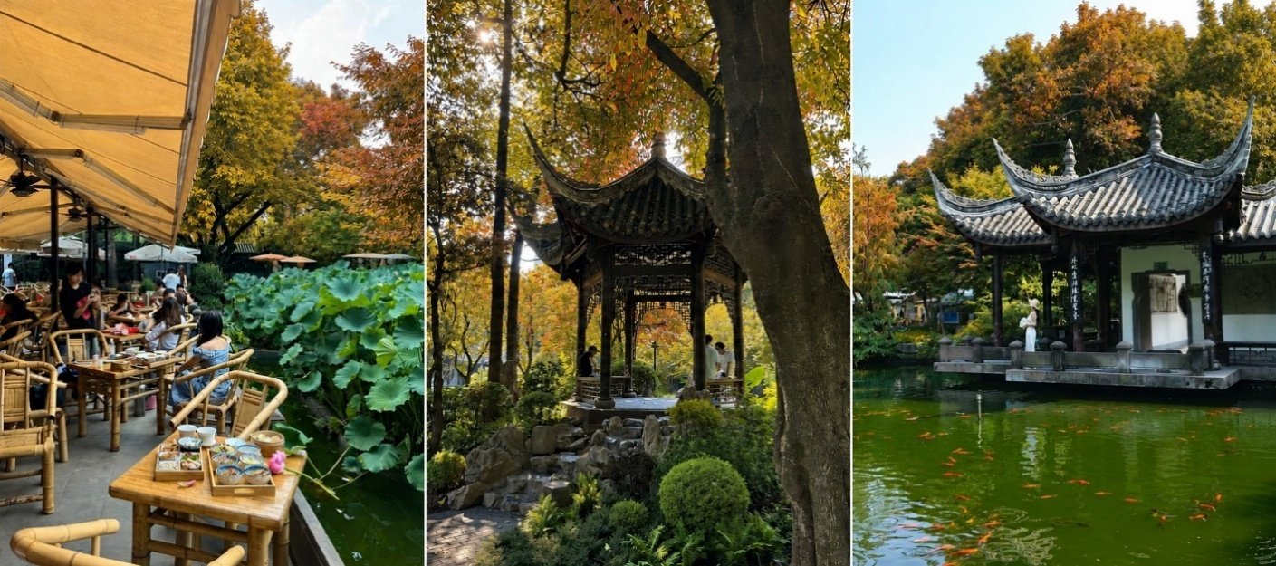
เหอหมิง (鹤鸣茶社) ร้านดั้งเดิมชื่อดัง ให้ได้นั่งจิบชาแบบชาวเฉิงตูแท้ ๆ

หลังจากนั้นนำท่านเดินชม ถนนโบราณจิ๋นหลี่ เป็นย่านค้าขายที่ใหญ่คึกคักมาตั้งแต่สมัยราชวงศ์ชิง อดีตมีโรงงานผลิตผ้าไหมใหญ่ที่สุดในจีนตั้งอยู่ด้วย บรรยากาศคล้ายเดินในหมู่บ้านหนังจีนสมัยก่อน ที่นี่มีร้านค้ามากมายที่ตกแต่งอยู่ในบ้านหลังเก่าของจีน ปัจจุบันเป็นย่านช้อปปิ้งที่เด่นเรื่องของกินขนมของฝาก

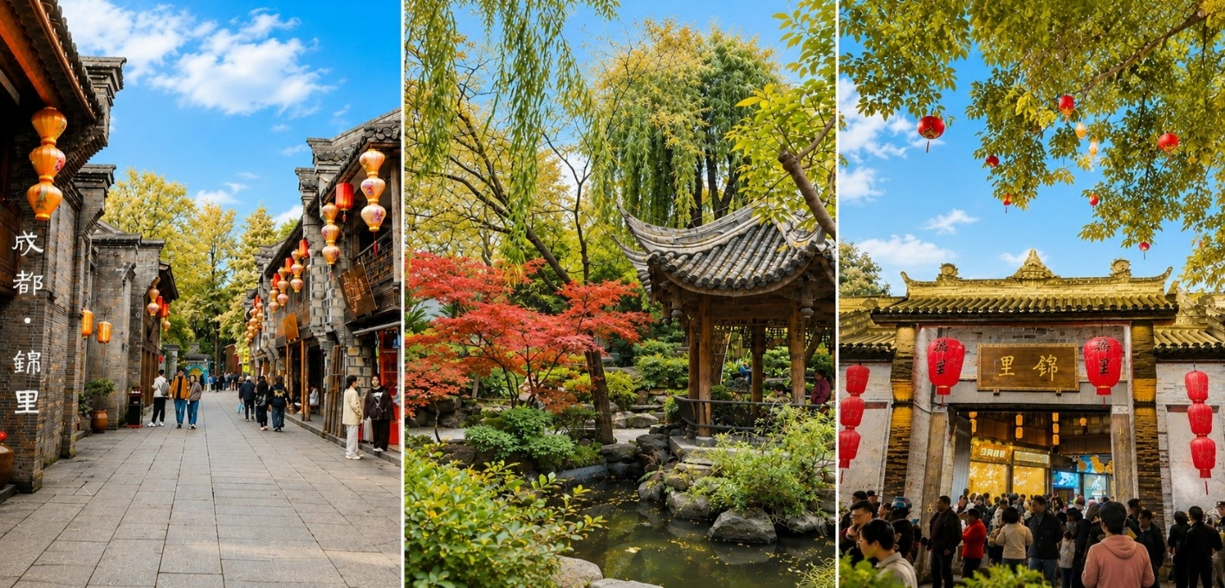

กลางวัน รับประทานอาหารกลางวัน ณ ภัตตาคาร
หลังรับประทานอาหารกลางวัน นำท่านเดินทางสู่ เมืองตูเจียงเยี่ยน ตั้งอยู่ในมณฑลเสฉวน ประเทศจีน มีระบบชลประทานที่มีประวัติยาวนานกว่า 2,000 ปี มี
จากนั้นเดินทางไปยัง จัตุรัสหยางเทียนวอ ตั้งอยู่ในเมืองตูเจียงเยี่ยน มณฑลเสฉวน ประเทศจีน เป็นแลนด์มาร์กยอดฮิตที่โดดเด่นด้วยรูปปั้น “แพนด้ายักษ์นอนเซลฟี่” ขนาดมหึมาออกแบบโดยศิลปินชื่อดัง Florentijn Hofman ศิลปินชื่อดังชาวเนเธอร์แลนด์ โดยได้รับแรงบันดาลใจจากแพนด้าที่บุกเข้าไปในย่านใจกลางเมืองตูเจียงเอี้ยนในปี พ.ศ. 2548 ประติมากรรมแพนด้านี้มีความยาว 26 เมตร กว้าง 11 เมตร สูง 12 เมตร และหนัก 130 ตัน ขณะถือโทรศัพท์มือถือขนาดยักษ์และกำลังถ่ายเซลฟี่ในท่า สบาย ๆ ผลงานชิ้นนี้ดึงดูดนักท่องเที่ยวจำนวนมากให้มาถ่ายรูป และกลายเป็นแลนด์มาร์กสำคัญและจุดเช็กอินของเหล่าคนดังทางอินเทอร์เน็ตในตูเจียงเยี่ยน ประติมากรรม “Selfie Panda” คว้ารางวัลชนะเลิศประเภทพื้นที่สาธารณะจากงาน CODAawards ประจำปี 2021
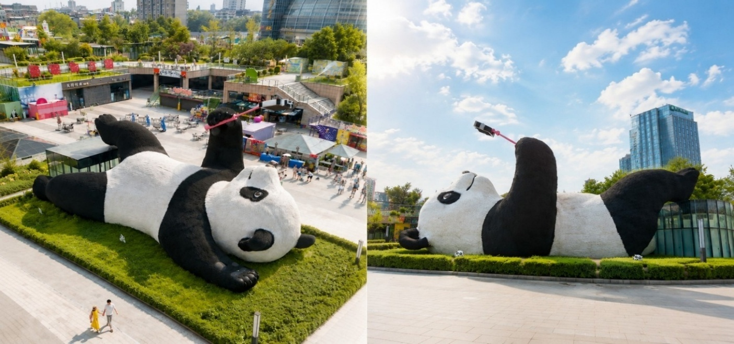
หลังจากนั้นนำทุกท่านเดินทางต่อไปยัง เมืองโบราณกวนเสี้ยน เป็นสถานที่ท่องเที่ยวที่มีสถาปัตยกรรมจีน
โบราณ บ้านเรือนไม้ที่สร้างด้วยเทคนิคดั้งเดิม ซอยแคบๆ ที่ปูด้วยหิน เรียงรายไปด้วยร้านค้าและ
บ้านพักอาศัย
และนำทุกท่านไปยัง สะพานหนานเฉียว ตั้งอยู่บนแม่น้ำหมิงเจียง สร้างขึ้นในราชวงศ์ชิง (พ.ศ. 2421) สะพานโบราณขนาดใหญ่ที่มีธีมเป็นน้ำในโครงการอนุรักษ์น้ำตูเจียงเยี่ยนเป็นมรดกทางวัฒนธรรมของโลกโดยผสมผสานเทคโนโลยีสมัยใหม่เข้ากับวัฒนธรรมการอนุรักษ์น้ำครอบคลุมพื้นที่กว่า1000 เอเคอร์ ชมแสงและเงาที่สะท้อนกระทบกับผืนน้ำที่สวยงามออกมาเป็นดั่ง “น้ำตาสีฟ้า” ให้ได้ความรู้สึกราวกับอยู่ในแดนสวรรค์อิสระให้ท่านได้ชมความสวยงามและเก็บภาพบรรยากาศตามอัธยาศัย
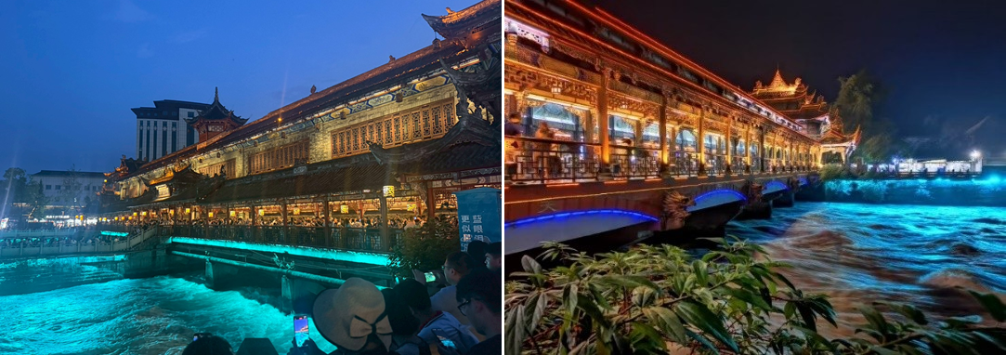
ค่ำ รับประทานอาหารค่ำ ณ ภัตตาคาร
หลังรับประทานอาหารค่ำ นำท่านเดินทางสู่ที่พัก
  - FENGYIN TIANJIAO HOTEL หรือเทียบเท่า
กรณีท่านต้องการห้อง DOUBLE ROOM เนื่องจากโรงแรมที่จีน มีห้อง DBL ไม่มาก ทางบริษัททำการ Request ให้ก่อน หากไม่ได้ ทางบริษัทจะปรับเป็นห้อง TWN (เตียงแฝด) สำหรับ 2 ท่าน

กรณีท่านต้องการห้อง TRIPLE ROOM พัก 3 ท่าน เนื่องจากโรงแรมที่จีน มีห้อง TRP ไม่มาก กรณีมีห้องทางโรงแรมจะทำการเสริมเตียงให้เท่านั้น กรณีห้อง TRP เต็มหรือไม่มี ทางบริษัทจะปรับเป็นห้องพัก 1 ท่าน 1 ห้อง และสำหรับ 2 ท่าน 1 ห้องแทน

เช้า รับประทานอาหารเช้า ณ ห้องอาหารของโรงแรม
วันที่สาม ภูเขาสี่ดรุณี – หุบเขาซวงเฉียวโกว (รวมรถอุทยาน)
หลังรับประทานอาหารเช้า นำท่านเดินทางไปยัง ภูเขาสี่ดรุณี (Four Girls Mountain) หรือในภาษาจีนเรียกว่า “ซื่อกูเหนียงซาน” สาวงามแห่งเสฉวน ซื่อ 四 แปลว่า สี่ กูเหนี่ยง 姑娘 แปลว่า หญิงสาว ซาน 山 แปลว่า ภูเขา ตั้งอยู่ในอำเภอเสี่ยวจิน เขตปกครองตนเองชนชาติทิเบตและเชียงอาป้า ห่างจากเมืองเฉิงตูประมาณ 220 กิโลเมตร มีชนกลุ่มน้อยหลายเชื้อชาติอยู่ตามหุบเขาและลำธารน้อยใหญ่ เช่น เชื้อชาติทิเบต ยี่ เมี่ยว หุย เซียง ชาวทิ เบตเรียกขานกันในนามเทพศักดิ์สิทธิ์ “Skola” ซึ่งแปลว่า “เทพเจ้าผู้ปกปักรักษา” จุดเด่นก็คือเป็นยอดเขาสูงชัน 4 ลูก เรียงรายติดกันบนที่ราบสูงจากทิศเหนือถึงทิศใต้ เป็นระยะทาง 3.5 กิโลเมตร มีธารน้ำเย็นใสสะอาด พืชพันธุ์ไม้ต่างๆ ปัจจุบันได้รับการขึ้นทะเบียนเป็นอุทยานแห่งชาติและเป็นแหล่งท่องเที่ยวทางธรรมชาติที่สำคัญของจีน รวมถึงยังเป็นแหล่งศึกษาวิจัยทางธรณีวิทยาและชีววิทยาที่สำคัญอีกด้วย (ใช้เวลาในการเดินทางประมาณ 4.30 ชม.) ให้ท่านพักผ่อนชมวิวธรรมชาติสองข้างทาง
ชมความงาม ภูเขาสี่ดรุณี “ซื่อกูเหนียงซาน” ปัจจุบันได้รับการขึ้นทะเบียนเป็นอุทยานแห่งชาติระดับ 5A และได้รับฉายาว่า “เทือกเขาแอลป์แห่งดินแดนตะวันออก” เพราะมีลักษณะยิ่งใหญ่และสูงชัน คล้ายเทือกเขาแอลป์ในยุโรปตอนใต้ ปกคลุมไปด้วยหิมะขาวโพลนตลอดทั้งปี
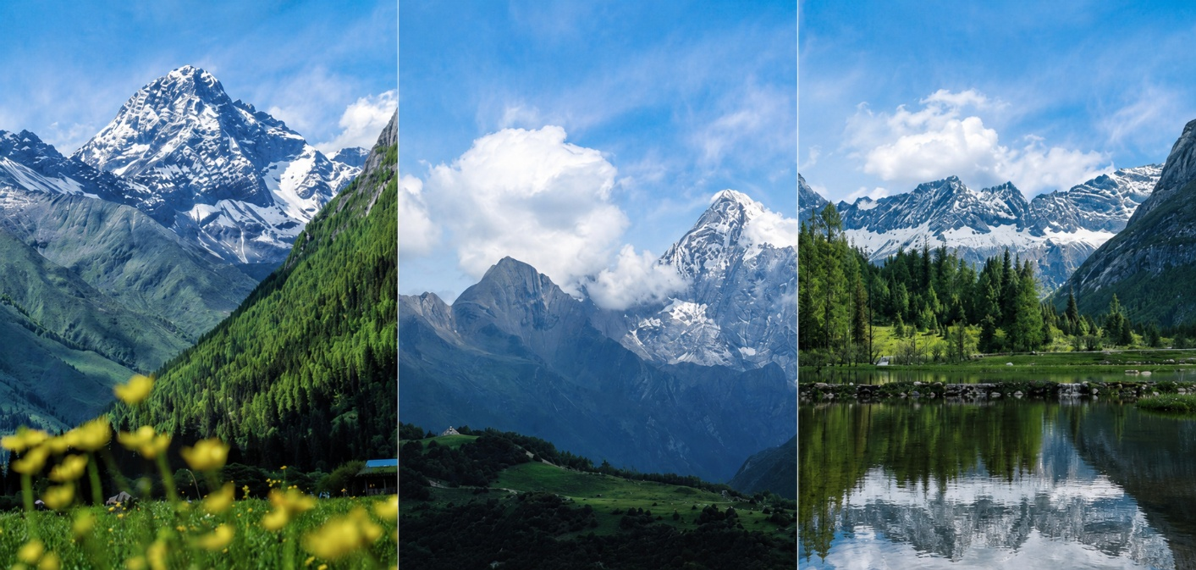

ดูเหมือนหญิงสาวที่ปกคลุมหน้าด้วยผ้าขาว ดั่งตำนานของสี่สาวพี่น้องคือ ต้ากูเหนียงซาน เออร์กูเหนียงซาน ซานกูเหนียงซาน และซื่อกูเหนียงซาน ตั้งอยู่ระหว่างธารน้ำใส ‘ฉางผิงโกว’ กับ ‘ไห่จื่อโกว’ สวยงามไปด้วยธรรมชาติ ผืนป่าและสัตว์ป่าที่อุดมสมบูรณ์ ทำให้ความสวยงามของภูเขาสี่ดรุณมีความสวยงามเหมือนกับยุโรปตอนใต้ ซึ่งความสวยงามของภูเขาสี่ดรุณีจะเปลี่ยนแปลงไปตามฤดูกาล
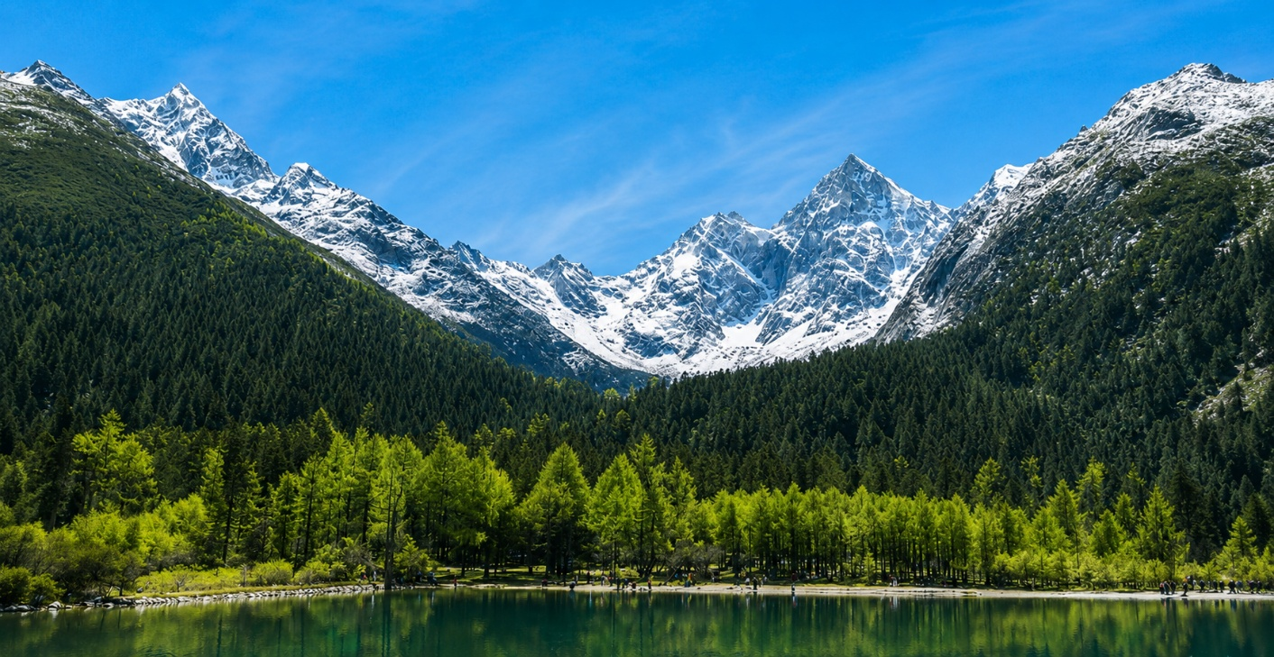

กลางวัน รับประทานอาหารกลางวัน ณ ภัตตาคาร
หลังรับประทานอาหารกลางวัน นำทุกท่านไปชม หุบเขาซวงเฉียวโกว
(รวมรถอุทยาน) ตั้งอยู่ในเขตเฉิงตู มณฑลเสฉวน เป็นส่วนหนึ่งของอุทยานแห่งชาติซื่อกูเหนียงซาน(Siguniangshan National Park) โดยมีลักษณะเป็นทะเลสาบและภูเขาที่สูงตระหง่าน มีวิวทิวทัศน์ที่สวยงามและหลากหลาย เป็นแหล่งท่องเที่ยวที่เหมาะสำหรับการถ่ายภาพและสัมผัสกับธรรมชาติ
(ใช้เวลาในการเดินทางประมาณ 4.30 ชม.) ให้ท่านพักผ่อนชมวิวธรรมชาติสองข้างทาง.
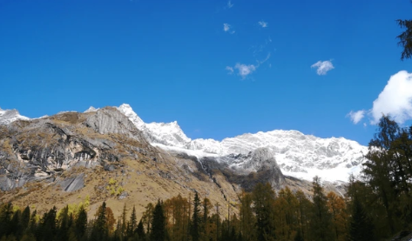

ค่ำ รับประทานอาหารค่ำ ณ ภัตตาคาร
หลังรับประทานอาหารค่ำ นำท่านเดินทางสู่ที่พัก
  - FENGYIN TIANJIAO HOTEL หรือเทียบเท่า
กรณีท่านต้องการห้อง DOUBLE ROOM เนื่องจากโรงแรมที่จีน มีห้อง DBL ไม่มาก ทางบริษัททำการ Request ให้ก่อน หากไม่ได้ ทางบริษัทจะปรับเป็นห้อง TWN (เตียงแฝด) สำหรับ 2 ท่าน

กรณีท่านต้องการห้อง TRIPLE ROOM พัก 3 ท่าน เนื่องจากโรงแรมที่จีน มีห้อง TRP ไม่มาก กรณีมีห้องทางโรงแรมจะทำการเสริมเตียงให้เท่านั้น กรณีห้อง TRP เต็มหรือไม่มี ทางบริษัทจะปรับเป็นห้องพัก 1 ท่าน 1 ห้อง และสำหรับ 2 ท่าน 1 ห้องแทน
เช้า รับประทานอาหารเช้า ณ ห้องอาหารของโรงแรม
วันที่สี่ อุทยานปี้เผิงโกว (รวมรถอุทยาน+รถกอล์ฟ)

หลังจากรับประทานอาหารเช้า นำท่านเดินทางสู่ อุทยานแห่งชาติปี้เผิงโกว (รวมรถอุทยาน+รถกอล์ฟ) เป็นอีกแหล่งท่องเที่ยวที่ได้รับความนิยม เป็นพื้นที่สาธิตการท่องเที่ยวเชิงนิเวศที่สำคัญของมณฑลเสฉวน ได้รับฉายา “Little Switzerland” แห่งเสฉวนตะวันตก เนื่องจากมีทิวทัศน์ที่งดงามราวกับยุโรป โดยเฉพาะในช่วงใบไม้เปลี่ยนสี-ฤดูหนาว ปี้เผิงโกวมีสถานะเป็น อุทยานแห่งชาติระดับ AAAA เป็นหุบเขาที่ตั้งอยู่ทางด้านทิศเหนือของกลุ่มเทือกเขาอันเป็นที่ตั้งของอุทยานเเห่งชาติซื่อกูเหนียงซาน (ภูเขาสี่ดรุณี) มีความสูงของยอดเขา 2,915 ถึง 5,922 เมตรจากระดับน้ำทะเล พื้นที่ของอุทยานประมาณ 613.8 ตารางกิโลเมตร ภูมิประเทศธรรมชาติในหุบเขาบริสุทธิ์และเรียบง่าย ประกอบไปด้วยทะเลสาบ ป่าดงดิบ ลำธาร น้ำตก ทุ่งหญ้าอัลไพน์ ป่าหลากสี ฯลฯ โดยมียอดเขาที่ปกคลุมด้วยหิมะเป็นฉากหลัง ท่านสามารถชมความงามของ ทะเลสาบแรด ทะเลสาบมังกรหลับ ทะเลสาบซูเจิง น้ำตกซูเจิง ทุกสถานที่ล้วนเป็นความงามที่ธรรมชาติ ได้บรรจงสร้างไว้ได้ดั่งภาพที่จินตนาการไว้ ของเหล่านักกวีทั้งหลาย ชม ทะเลสาบเสือ ทะเลสาบแพนด้า ทะเลสาบไผ่ลูกศร ทะเลสาบฤดูกาล ชมสีสันของน้ำที่สะท้อนภาพของภูเขาท้องฟ้าสีคราม ป่าดงดิบอันอุดมสมบูรณ์ รวมทั้งเมื่อยามแสงอาทิตย์สาดส่องล้วนมีส่วนทำให้ จิ่วจ้ายโกว เป็นเหมือนดั่งดินแดนในฝันของนักเดินทาง
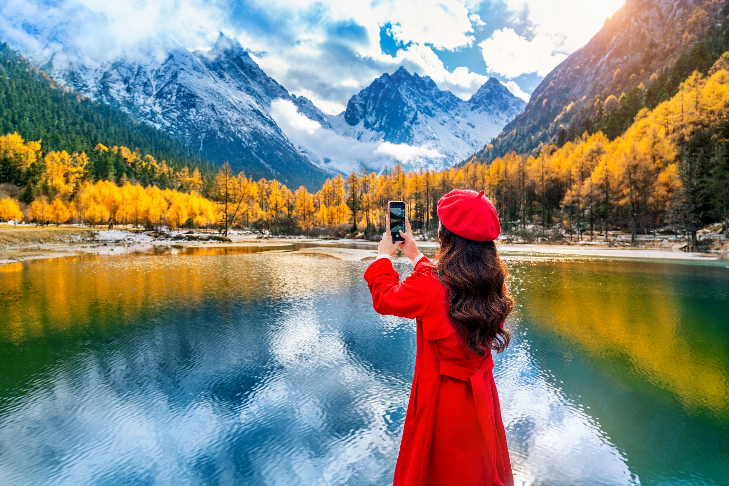
กลางวัน รับประทานอาหารกลางวัน ณ ภัตตาคาร
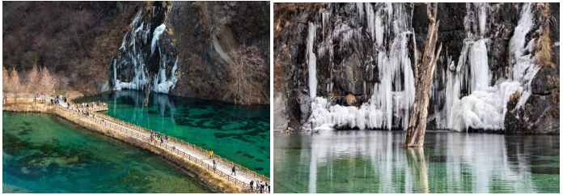

ฤดูใบไม้ร่วงเป็นไฮไลต์ของการท่องเที่ยว และสวรรค์ของคนที่รักการถ่ายรูป เพราะเป็นช่วงที่ อุทยานปี้เผิงโกว สวยที่สุด คนจะนิยมมาชมใบไม้เปลี่ยนสีกัน ตลอดเส้นทางเต็มไปด้วยต้นไม้ที่ผลัดใบเป็นสีแดง ส้ม เหลือง ตัดกับยอดเขาที่ปกคลุมไปด้วยหิมะสีขาวสะอาด สะท้อนเงาลงบนผืนน้ำสวยงามมากๆ อุณหภูมิช่วงนี้จะอยู่ที่ประมาณ 1 – 17 องศาเซลเซียส ปลายฤดูก็จะเริ่มมีหิมะตกแล้ว
ค่ำ รับประทานอาหารค่ำ ณ ภัตตาคาร
หลังรับประทานอาหารค่ำ นำท่านเดินทางสู่ที่พัก
  - FENGYIN TIANJIAO HOTEL หรือเทียบเท่า
กรณีท่านต้องการห้อง DOUBLE ROOM เนื่องจากโรงแรมที่จีน มีห้อง DBL ไม่มาก ทางบริษัททำการ Request ให้ก่อน หากไม่ได้ ทางบริษัทจะปรับเป็นห้อง TWN (เตียงแฝด) สำหรับ 2 ท่าน

กรณีท่านต้องการห้อง TRIPLE ROOM พัก 3 ท่าน เนื่องจากโรงแรมที่จีน มีห้อง TRP ไม่มาก กรณีมีห้องทางโรงแรมจะทำการเสริมเตียงให้เท่านั้น กรณีห้อง TRP เต็มหรือไม่มี ทางบริษัทจะปรับเป็นห้องพัก 1 ท่าน 1 ห้อง และสำหรับ 2 ท่าน 1 ห้องแทน

เช้า รับประทานอาหารเช้า ณ ห้องอาหารของโรงแรม
วันที่ห้า หอสมุดจงซูเก๋อ - เมืองเฉิงตู - ตงเจียวจีอี้ – ซอยกว้างซอยแคบ – ตึกแฝดเฉิงตู - ห้าง SKP CHENGDU

หลังรับประทานอาหารเช้า นำทุกท่านเดินทางต่อไปยัง หอสมุดจงซูเก๋อ เป็นร้านหนังสือที่มีชื่อเสียงที่สุดของประเทศจีน ตั้งอยู่ในเมืองตูเจียงเอี้ยน มณฑลเสฉวน โดดเด่นด้วยการออกแบบภายในที่ได้รับแรงบันดาลใจจากสถาปัตยกรรมจีนโบราณ ภายในร้านถูกออกแบบให้คล้ายกับการเดินอยู่ในพระราชวัง หรือห้องสมุดหลวงในยุคอดีต พร้อมด้วยชั้นหนังสือสูงจรดเพดาน โค้งเว้าเป็นสะพาน ทางเดิน และกระจกเงาที่สะท้อนทุกมุมจนรู้สึกราวกับอยู่ในโลกแฟนตาซี Zhongshuge ไม่ใช่แค่ร้านขายหนังสือ แต่เป็น “สถานที่ท่องเที่ยวเชิงวัฒนธรรม” ที่เปิดให้คนทั่วไปเข้าชม ถ่ายรูป และสัมผัสความสงบงามของวรรณกรรมร่วมสมัยและโบราณ
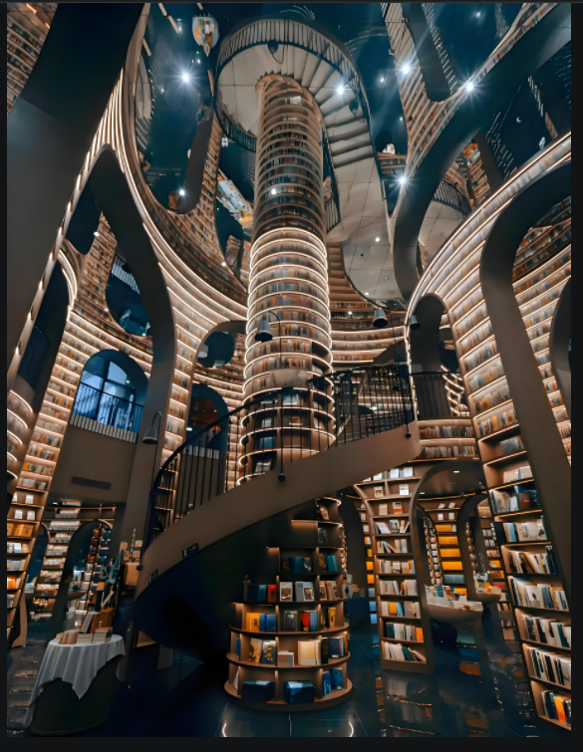
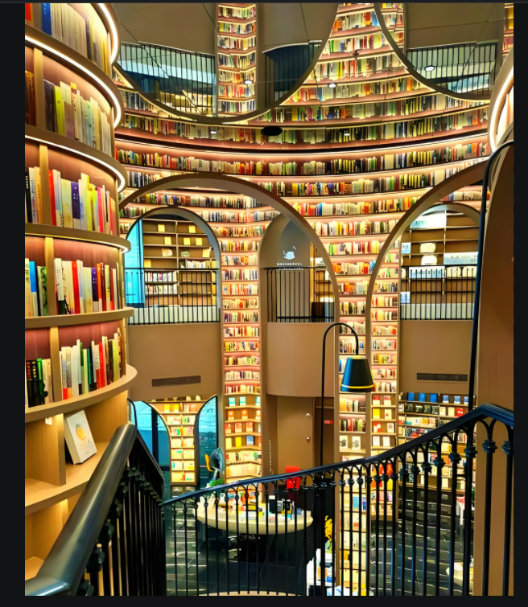

จากนั้นนำทุกท่านเดินทางต่อจาก เมืองตูเจียงเยี่ยน ไปยัง เมืองเฉิงตู เมืองหลวงของ มณฑลเสฉวน ตั้งอยู่บริเวณลุ่มแม่น้ำหมินเจียง ใจกลางมณฑล มีภูมิประเทศรายรอบไปด้วยเทือกเขา และมีสภาพภูมิอากาศที่เหมาะสมต่อการประกอบอาชีพเกษตรกรรม ประชากรเมืองเฉินตูมีราว 10 ล้านคน จัดเป็นอันดับ 3 ของประเทศจีน ในปัจจุบันเป็นทั้งศูนย์กลางด้านการเมือง การทหาร และ ด้านการศึกษาของภูมิภาค
ตะวันตกเฉียงใต้
หลังจากนั้นนำท่านเดินทางไปยัง ย่านตงเจียวอี๋จี้ ตั้งอยู่ในเมืองเฉิงตู ประเทศจีน เป็นย่านศิลปะและแหล่งแฮงเอาท์สุดฮิปที่ดัดแปลงจากโรงงานเก่า เต็มไปด้วยคาเฟ่ แกลเลอรี่ สตรีทอาร์ต ร้านเสื้อผ้าชิคๆ และจุดถ่ายรูปยอดฮิตอย่างกำแพงอิฐส้มที่เขียนคำว่า "成都"
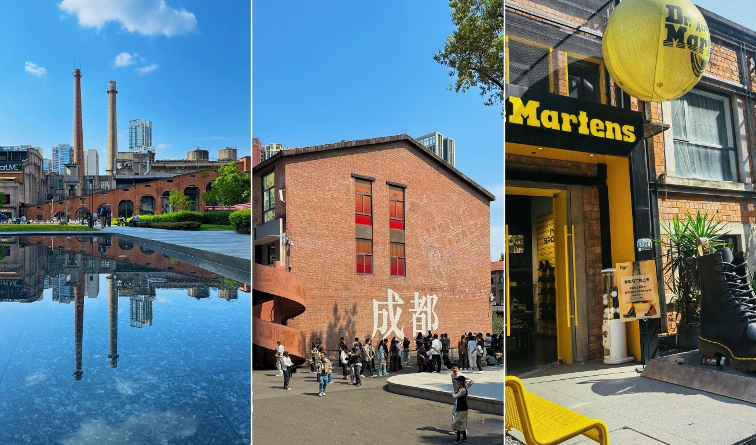

กลางวัน รับประทานอาหารกลางวัน ณ ภัตตาคาร
หลังรับประทานอาหารกลางวัน นำท่านเดินทางสู่ ถนนควนไจ่เซี่ยงจื่อ หรือ“ซอยกว้างซอยแคบ” เป็นถนนที่แสดงถึงเสน่ห์ของวิถีชีวิตการเป็นอยู่ของคนจีนเฉิงตูในสมัยโบราณ ที่มีการผสมความเป็นทันสมัยเข้าไปอย่างลงตัว ถนนคนเดินมี 3 ซอย แต่ละซอยมีความยาวประมาณ 400 เมตร มีร้านค้าเล็กๆ
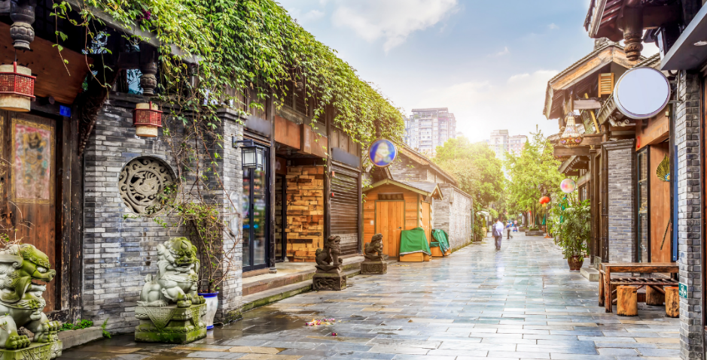

จากนั้นนำท่านไปต่อยัง ตึกแฝดเฉิงตู เป็นสัญลักษณ์ของความทันสมัยและวัฒนธรรมปัจจุบันของจีน
ตัวตึกมีความสูง 150 เมตรและเป็นหนึ่งในตึกที่สูงที่สุดในจังหวัดเสฉวน ที่นี่ไม่เพียงแต่เป็นสถานที่ทำงานแต่ยังเป็นจุดชมวิวที่น่าสนใจในเมือง ในช่วงกลางคืน ตึกจะถูกเปิดไฟส่องสว่าง ทำให้บรรยากาศรอบๆ กลายเป็นมหัศจรรย์ รับรองว่าจะสร้างความประทับใจให้กับผู้ที่มาชม 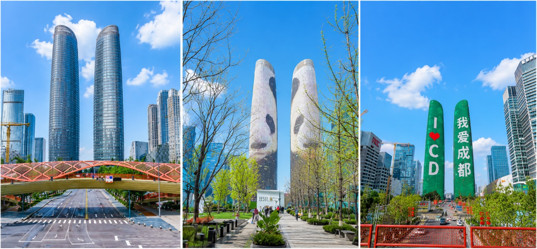
หลังจากนั้นนำท่านเดินทางไปยัง ห้าง SKP CHENGDU เป็นการผสมผสานกันระหว่าง Ground Park และ ห้างสรรพสินค้า จากมุมมองของสวนสาธารณะบนพื้นดินไฮไลต์ที่ทุกคนต้องมาคือโซน SKP-S ที่จัดงานศิลปะล้ำยุครูปแบบต่าง ๆ โดยเฉพาะ “ป่าไผ่โชว์ไฟ” (Bamboo Light Installation) อินสตอลเลชั่นที่จำลองป่าไผ่ของเสฉวนแล้วใช้ไฟ LED เปลี่ยนสีเป็นจังหวะ ทำให้ได้ฟีลเหมือนเดินอยู่ในป่าอนาคต สีไฟจะค่อย ๆ ไหลจากเขียว ทอง ไปจนถึงโทนนวล
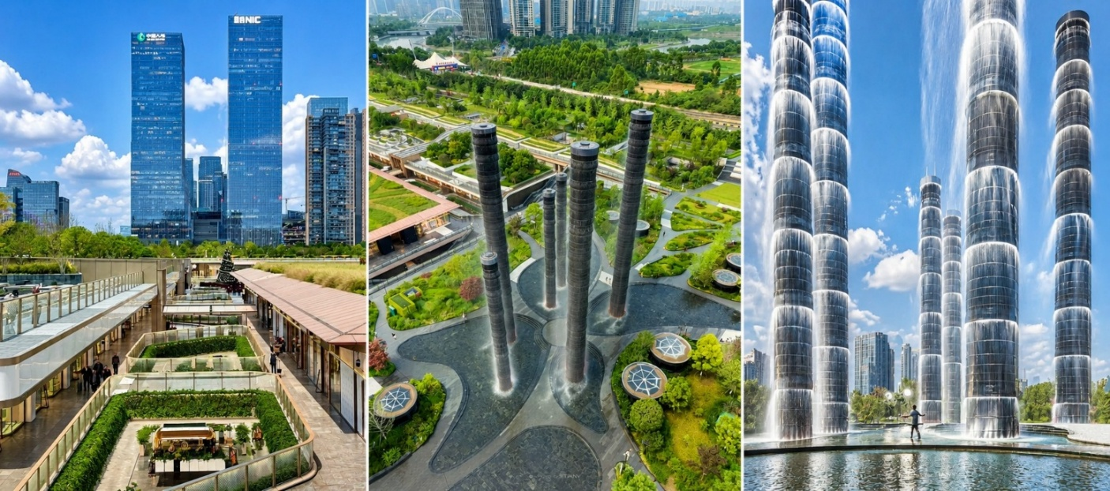

เลือกซื้อ OPTION TOUR!!
(สามารถซื้อ OPTION ได้กับไกด์ท้องถิ่นหรือหัวหน้าทัวร์)

OPTION TOUR : ชมโชว์เปลี่ยนหน้ากากงิ้วเสฉวน
ไม่มีขั้นต่ำในการออกเดินทาง ราคา 300 หยวน/ท่าน

ชมโชว์หน้ากากเปลี่ยนหน้างิ้วเสฉวน (Bian Lian) เป็นศิลปะประจำชาติจีนที่เก่าแก่และเป็นไฮไลต์ห้ามพลาดเมื่อไปเยือนเฉิงตู โดยนักแสดงจะสะบัดหน้าหรือพัดเพียงเสี้ยววินาทีเพื่อเปลี่ยนหน้ากากอันตระการตา ท่ามกลางบรรยากาศโรงน้ำชาจีนแบบดั้งเดิม
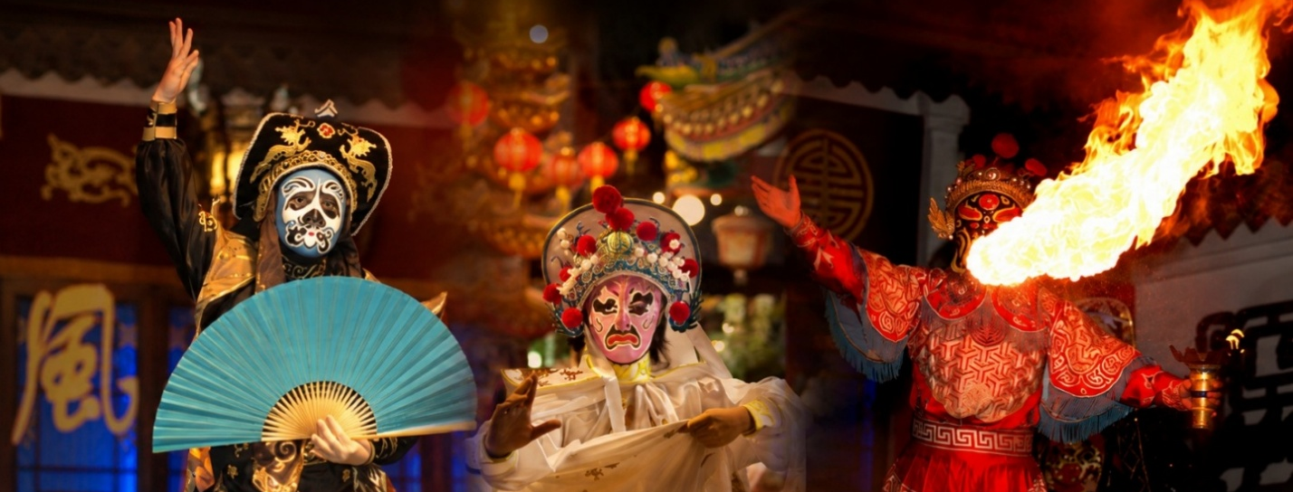

**ราคา Option Tour อาจมีการเปลี่ยนแปลงได้ขึ้นอยู่กับเรทเงินที่ปรับเปลี่ยน ที่ทำให้ราคาสูงกว่าราคาปกติ ทางบริษัทฯขอสงวนสิทธิ์เรียกเก็บบริการดังกล่าวเพิ่มเติม**

ค่ำ รับประทานอาหารค่ำ ณ ภัตตาคาร เมนูพิเศษ สุกี้หม่าล่า
หลังรับประทานอาหารค่ำ นำท่านเดินทางสู่ที่พัก
  - LIWAN INTERNATIONAL HOTEL (CHENGDU YINGBIN AVENUE BRANCH) หรือเทียบเท่า
กรณีท่านต้องการห้อง DOUBLE ROOM เนื่องจากโรงแรมที่จีน มีห้อง DBL ไม่มาก ทางบริษัททำการ Request ให้ก่อน หากไม่ได้ ทางบริษัทจะปรับเป็นห้อง TWN (เตียงแฝด) สำหรับ 2 ท่าน

กรณีท่านต้องการห้อง TRIPLE ROOM พัก 3 ท่าน เนื่องจากโรงแรมที่จีน มีห้อง TRP ไม่มาก กรณีมีห้องทางโรงแรมจะทำการเสริมเตียงให้เท่านั้น กรณีห้อง TRP เต็มหรือไม่มี ทางบริษัทจะปรับเป็นห้องพัก 1 ท่าน 1 ห้อง และสำหรับ 2 ท่าน 1 ห้องแทน
เช้า รับประทานอาหารเช้า ณ ห้องอาหารของโรงแรม
วันที่หก เมืองโบราณลั่วไต้ – ถนนคนเดินชุนซีลู่ - แพนด้าปีนตึก IFS – ถนนไท่กู่หลี่ –
สนามบินเทียนฟู่เฉิงตู – สนามบินสุวรรณภูมิ

หลังจากรับประทานอาหารเช้า นำท่านเดินทางไปยัง เมืองโบราณลั่วใต้ Luodai Ancient Town ตั้งอยู่ในเขตหลงเฉวียน เมืองเฉิงตู เป็นเมืองเก่าแก่กว่า 1,800 ปี เดิมเป็นหมู่บ้านของชาวฮั่น ที่ชื่อว่า "ฮากกา (Hakka) หรือที่คนไทยรู้จักกันในชื่อ "ชาวจีนแคะ" ที่นี่มีความโดดเด่นเรื่องวัฒนธรรมบ้านดินวงกลมโบราณ บ้านดินหย่งติ้ง (Yongding Tulou) หรือที่เรียกกันว่า "ถู่โหลวแห่งฝูเจี้ยน" (Fujian Tulou) อาคารถู่โหลวจำนวน 46 แห่ง กระจายตัวอยู่ตามพื้นที่กว่า 120 กิโลเมตร ก่อสร้างขึ้นระหว่างคริสต์ศตวรรษที่ 15 ถึงคริสต์ศตวรรษที่ 20 อาคารเหล่านี้เป็นผลงานสถาปัตยกรรมชนบทอันเป็นเอกลักษณ์จนได้รับการขึ้นทะเบียนจาก UNESCO เป็นมรดกโลกในปีค.ศ. 2008
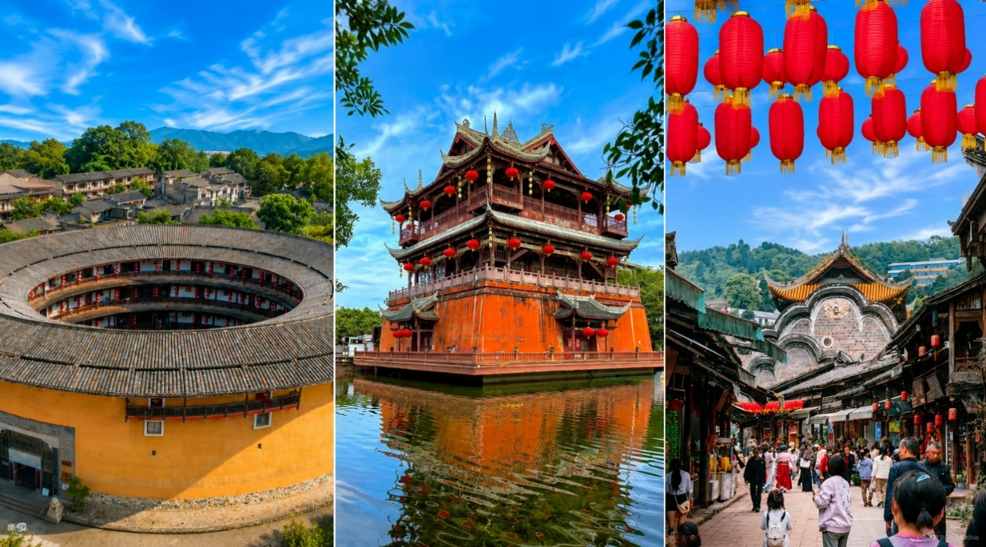

จากนั้นนำท่านเดินชม ถนนคนเดินชุนซีลู่ เป็นย่านช้อปปิ้งทันสมัยชื่อดัง ที่นี่เป็นถนนขนาดใหญ่ และเป็นถนนปิดที่ไม่ให้รถวิ่งผ่านเข้าไปได้ ภายในถนนคนเดินซุนซีลู่ สองฟากฝั่งของถนนมีแต่ร้านค้าขายสินค้ามากมาย ตั้งแต่ร้านแบรนด์เนมชื่อดัง สินค้าแบรนด์จีน มีสินค้ามากหลายให้เลือกซื้อ อาทิ เสื้อผ้า รองเท้า เครื่องสำอาง เครื่องดื่ม อาหารการกิน

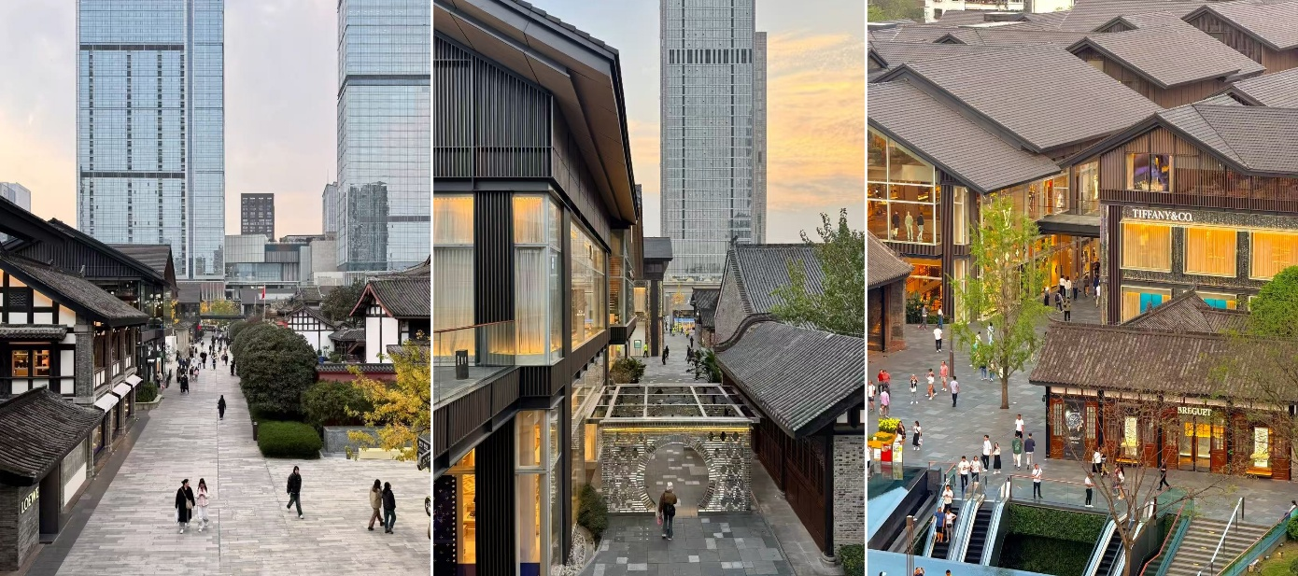

กลางวัน รับประทานอาหารกลางวัน ณ ภัตตาคาร
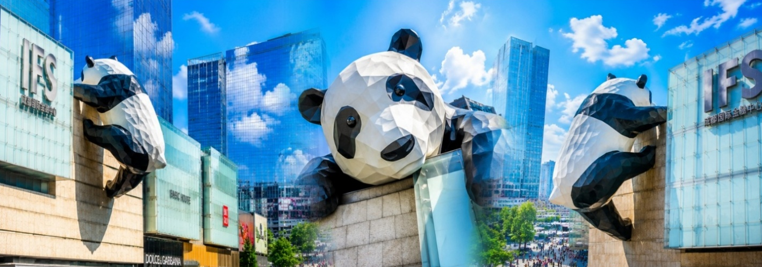
หลังรับประทานอาหารกลางวัน นำท่านไปยัง ตึก IFS ชม รูปปั้นหมีแพนด้ายักษ์กำลังปีนตึก ประติมากรรมแพนด้าที่มีรูปร่างอ้วนน่ารัก กำลังปีนป่ายขึ้นตึกใจกลางเมืองเฉิงตู รูปปั้นตั้งอยู่บนชั้น 7Lของตึก IFS ทาวเวอร์ 1 สูง 15 เมตร หนักกว่า 100 ตัน ออกแบบโดยศิลปินชาวจีนชื่อ หวัง ชุน หยวน เป็นสัญลักษณ์ของเมืองเฉิงตู มองจากหน้าตึกจะเห็นเพียงก้นและด้านหลังเท่านั้น

จากนั้นไปยัง ถนนคนเดินไท่กู่หลี่ หรือ ไท่กู๋หลี่เฉิงตู (Taikoo Li Chengdu) แหล่งช้อปปิ้ง สถานบันเทิง และไลฟ์สไตล์ยอดนิยมใจกลางเมืองเฉิงตู ขึ้นชื่อเรื่องบรรยากาศที่ทันสมัย สร้างขึ้นบนพื้นที่ที่เคยเป็นวัดโบราณในอดีต ปัจจุบันกลายเป็นแหล่งรวมแบรนด์ดังระดับโลก ร้านอาหารชั้นเลิศ คาเฟ่สุดชิค บาร์สุดคึกคัก โรงภาพยนตร์ทันสมัย อิสระในการเดินเล่น ช้อปปิ้ง ทานอาหาร ดื่มด่ำกับบรรยากาศและสัมผัสวัฒนธรรมท้องถิ่นตามอัธยาศัย

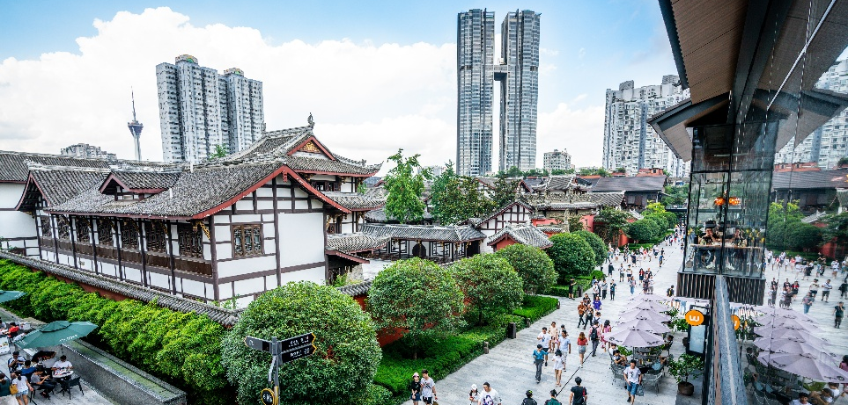

สมควรแก่เวลา นำทุกท่านเดินทางสู่ สนามบินเฉิงตู
21.55 น. นำท่านออกเดินทางจาก สนามบินเฉิงตู ประเทศจีน สู่ สนามบินนานาชาติสุวรรณภูมิ ประเทศไทย โดย สายการบิน SICHUAN AIRLINES เที่ยวบินที่ 3U3937
(บริการอาหารบนเครื่อง)

หมายเหตุ : อาหารบนเครื่องอาจมีการเปลี่ยนแปลงตามนโยบายและมาตรการของสายการบิน โดยมิต้องแจ้งให้ทราบล่วงหน้า
00.10 น. เดินทางถึง สนามบินนานาชาติสุวรรณภูมิ ประเทศไทย โดยสวัสดิภาพพร้อมความประทับใจ
********************

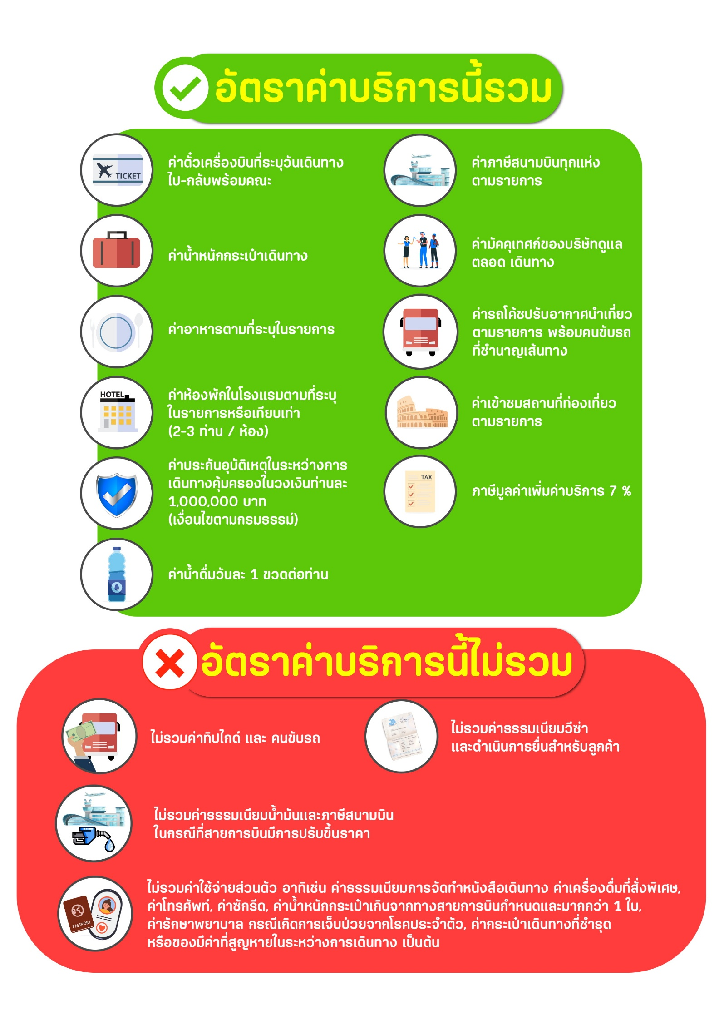
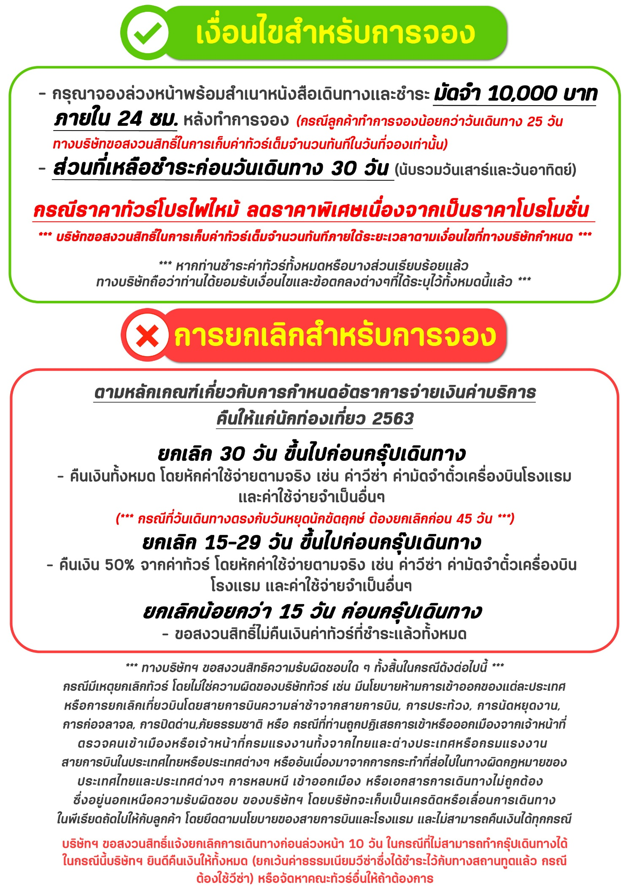

สำคัญ!! กรุณาศึกษาข้อมูลก่อนทำการจอง

ห้องพักและโรงแรม
ประเภทห้องพัก : ห้องเดี่ยว (Single) | ห้องคู่ (Twin/Double) | ห้องพักแบบ 3 ท่าน / 3 เตียง (Triple )
- ห้องพักแบบ 2 ท่าน / ห้อง (ห้องคู่ 2 เตียง (Twin) / ห้องคู่ 1 เตียง (Double))
กรณีท่านที่ต้องการ ห้อง Double (เตียงใหญ่ 1 เตียง) ทางบริษัทจะทำการ Request ให้ก่อน หากไม่ได้
ทางบริษัทจะจัดเป็นห้อง TWIN (เตียงแฝด) ให้สำหรับ 2 ท่าน
- ห้องพักแบบ 3 ท่าน (ห้อง 3 เตียง Triple)
*กรณีห้องพัก 3 ท่าน เนื่องจากโรงแรมบางแห่งอาจจะไม่มีห้องพักประเภท 3 เตียงเดี่ยว อาจมีเป็น 1 เตียงใหญ่กับ 1 เตียงพับเสริม / 1 เตียงใหญ่ กับ 1 โซฟาเบด / ไม่มีห้องพักหรือห้องพัก 3 ท่านเต็ม และจะต้องแยกเป็น 1 ห้องคู่และ 1 ห้องเดี่ยวแทน (โดยไม่คิดค่าใช้จ่ายเพิ่มเติม)*
- ห้องพักเดี่ยว (Single) กรณีต้องการพักประเภทห้องเดี่ยว ลูกค้าต้องชำระค่าพักเดี่ยวเพิ่มตามเงื่อนไขของทางทัวร์
(*การวางแปลนห้องพักของแต่ละโรงแรมมีความแตกต่างกันไป จึงอาจทำให้ห้องพักที่เป็นคนละ เภทอาจจะไม่อยู่ติดกัน หรือในบริเวณอาคารเดียวกัน หรือชั้นเดียวกัน โดยจะขึ้นอยู่กับแบบแปลนของห้องพักและบริการของแต่ละโรงแรม*)
- โรงแรมแต่ละแห่งอาจมีระบบปรับอากาศที่แตกต่างกันไป ทั้งนี้อาจเป็นเครื่องปรับอากาศแบบรวมที่ถูกตั้งค่าอุณหภูมิจากส่วนกลางของทางโรงแรม ซึ่งจะไม่สามารถปรับอุณหภูมิจากภายในห้องได้ กรณีช่วงฤดูหนาวหรือช่วงเปลี่ยนผ่านฤดูกาล เพื่อปรับอุณหภูมิ ให้เหมาะสมกับแต่ละสภาพอากาศ โรงแรมอาจจะปรับอากาศให้เหมาะสมกับสภาพอากาศช่วงนั้นๆ
- โรงแรมที่พักแต่ละแห่งอาจการตกแต่งและขนาดที่แตกต่างกันไปบางแห่งห้องพักจะมีขนาดเล็กใหญ่ต่างกัน หรือบางแห่งอาจมีหรือไม่มีอ่างอาบน้ำ ขึ้นอยู่กับการออกแบบของโรงแรมนั้นๆ
- กรณีห้องพักในเมืองที่ระบุไว้ในโปรแกรม มีเทศกาลวันหยุด หรืองานแฟร์ต่างๆ หรือมีการจัดงานประชุมนานาชาติ เป็นผลทำให้ห้องพักในเมืองนั้นเต็ม หรือไม่เพียงพอ ทางบริษัทฯขอสงวนสิทธิ์ในการปรับเปลี่ยนหรือย้ายเมืองอื่นแทน

โปรแกรมทัวร์ที่มี วันท่องเที่ยวอิสระ
สำหรับโปรแกรมทัวร์ที่มีวันท่องเที่ยวอิสระ และ ท่านประสงค์จะซื้อบัตรสวนสนุก / ดิสนีย์แลนด์ / ยูนิเวอร์แซล หรือ Option Tour ต่างๆ กรุณาสอบถามทางบริษัทเพื่อยืนยันวันอิสระก่อนออกบัตรทุกครั้ง ไม่เช่นนั้นบริษัทขอสงวนสิทธิ์ในการรับผิดชอบทุกกรณีหากมีการเปลี่ยนแปลงใดๆ (วันอิสระ จะคอนเฟิร์มให้ท่านก่อนเดินทาง 5-7 วัน)

โปรแกรมทัวร์ ที่รวมเข้าสวนสนุก
- กรณีโปรแกรมทัวร์เข้าตั๋วดิสนีย์แลนด์ ตั๋วสวนสนุกจะเป็นตั๋วแบบกรุ๊ปซึ่งลูกค้าจะต้องเข้าสวนสนุกเวลาเดียวกันหรือพร้อมกันทั้งกรุ๊ป กรณีที่ลูกค้าต้องการซื้อตั๋ว Early Entrance หรือ Early Pass กรุณาแจ้งความประสงค์ให้ทางบริษัททราบ ตั้งแต่วันที่ทำการจองทัวร์ ทั้งนี้หากไม่มีการแจ้งล่วงหน้าและเกิดปัญหาใดๆ ขึ้นภายหลัง ทางบริษัทขอสงวนสิทธิ์ไม่รับผิดชอบต่อค่าใช้จ่ายหรือความเสียหายใดๆ ที่อาจเกิดขึ้น
(วันเข้าสวนสนุกจะคอนเฟิร์มให้ท่านทราบก่อนเดินทาง 5-7 วัน)
- หากท่านประสงค์ไม่เข้าสวนสนุก ทางบริษัทจะทำการคืนค่าใช้จ่ายให้แก่ท่าน (ราคากรุณาสอบถามเจ้าหน้าที่)
หมายเหตุ : กรณีที่ตรงวันเสาร์หรืออาทิตย์ เนื่องจากจะมีนักท่องเที่ยวค่อนข้างมาก และในส่วนของวันธรรมดาการเล่นเครื่องเล่นในสวนสนุกแต่ละโซนนั้นก็ขึ้นอยู่กับการจัดเวลาของลูกค้าเองเป็นสำคัญ อาจทำให้ไม่สามารถเล่นเครื่องเล่นได้ตามที่หวังไว้ เพื่อผลประโยชน์ของลูกทัวร์เป็นสำคัญ ทางบริษัทฯ ขอสงวนสิทธิ์ในการเปลี่ยนแปลงรายการเที่ยวโดยยึดตามผลประโยชน์ของลูกค้าเป็นสำคัญ

ร้านค้ารัฐบาล
ตามนโยบายการโปรโมทสินค้าพื้นเมืองของรัฐบาลต่างประเทศร่วมกับการท่องเที่ยวประเทศนั้นๆ ในนามของร้านรัฐบาล ซึ่งจำเป็นต้องระบุไว้ในโปรแกรมทัวร์ เพราะมีผลกับราคาทัวร์ จึงอยากเรียนชี้แจงลูกค้าทุกท่านว่า ร้านรัฐบาลทุกร้านจำเป็นต้องแวะชม จะซื้อหรือไม่ซื้อขึ้นอยู่กับความพอใจของลูกค้าเป็นหลัก
*** หากลูกค้าไม่มีความประสงค์จะเข้าร้านรัฐบาล ขอสงวนสิทธิ์ในการเรียกเก็บค่าใช้จ่ายที่เกิดขึ้นจากท่านเป็นจำนวนเงิน 300 หยวน / ท่าน / ร้าน ***

ตั๋วภายใน
กรณีท่านเดินทางจากต่างประเทศหรือต่างจังหวัดและมีความจำเป็นจะต้องออกตั๋วเครื่องบินภายในประเทศเพื่อเดินทางไปและกลับ กรุณาตรวจสอบและยืนยันเวลาการเดินทางแต่ละกำหนดการกับทางเจ้าหน้าที่ก่อนทำการจองทุกครั้ง!! ทางบริษัทแนะนำให้ท่านซื้อตั๋วเครื่องบินประเภทที่สามารถเลื่อนวันและเวลาเดินทางได้ และสำรองตั๋วเป็นเวลาอย่างต่ำ 4 - 5 ชั่วโมง ก่อนถึงเวลาเดินทาง เพื่อป้องกันกรณีเกิดเหตุสุดวิสัยอันเนื่องมาจากความผิดพลาดจากทางสายการบิน ทั้งการยกเลิกเที่ยวบิน ความล่าช้าของสายการบิน เที่ยวบินมีการเปลี่ยนแปลง หรือเหตุผลด้านความปลอดภัย หรืออื่นๆ โดยขึ้นอยู่กับการพิจารณาสถานการณ์ของสายการบิน ซึ่งเป็นเหตุที่เหนือการควบคุมของบริษัทฯ ทางบริษัทฯขอสงวนสิทธิ์ที่จะไม่รับผิดชอบค่าใช้จ่ายใดๆ ทุกกรณี
*** บริษัทฯ จะคอนเฟิร์มกรุ๊ป ประมาณ 5-7 วัน ก่อนเดินทาง ขออภัยในความไม่สะดวก ***

หนังสือเดินทาง / หนังสือเดินทางต่างชาติ / วีซ่า
- หนังสือเดินทางต้องมีอายุการใช้งานเหลือไม่น้อยกว่า 6 เดือน โดยนับวันเริ่มเดินทางเป็นหลัก หากต่ำกว่า 6 เดือน ผู้เดินทางจะต้องไปยื่นคำร้องขอทำหนังสือเดินทางเล่มใหม่ที่กองหนังสือเดินทาง
  - หน้าหนังสือเดินทางจะต้องมีหน้าว่างอย่างน้อยไม่ต่ำกว่า 3 หน้า
  - หากท่านเปลี่ยนหนังสือเดินทางเล่มใหม่ เพื่อความสะดวกและรวดเร็ว กรุณาเตรียมเล่มเก่าติดตัวไปด้วยเนื่องจากประวัติการเดินทางของท่านจะเป็นประโยชน์อย่างยิ่งในการยื่นหนังสือตรวจคนเข้าเมือง
  - ท่านที่มีปกหนังสือเดินทางกรุณาถอดออกและไม่จำเป็นต้องส่งให้กับบริษัททัวร์ หากมีการสูญหายบริษัทฯ จะไม่รับผิดชอบต่อปกหนังสือเดินทางนั้นๆ
  - หนังสือเดินทางต่างชาติ บริษัทฯไม่มีนโยบายเรียกเก็บค่าธรรมเนียมเพิ่มเติมสำหรับลูกค้าถือหนังสือเดินทางต่างชาติ
*กรณีหนังสือเดินทางต่างชาติ ต้องมีการยื่นวีซ่าทางบริษัทขอสงวนสิทธิ์ไม่รับผิดชอบค่าวีซ่าในทุกกรณี รวมถึงกรณีที่ลูกค้าทำการยื่นวีซ่าแล้วไม่ได้รับพิจารณาให้ผ่านจากสถานฑูตฯ บริษัทฯ ขอสงวนสิทธิ์ในการคืนเงินในทุกกรณี*
  - กรณีมีเปลี่ยนแปลงกฎระเบียบการยื่นวีซ่าเข้าประเทศ ขอสงวนสิทธิ์ในการเก็บค่าวีซ่าเพิ่มเติม หากมีการประกาศยกเลิกฟรีวีซ่าสำหรับพาสปอร์ตไทย
*ทางบริษัทฯ ขอสงวนสิทธิ์ความรับผิดชอบใด ๆ ทั้งสิ้น กรณีที่ท่านถูกปฏิเสธการเข้าหรือออกเมืองจากเจ้าหน้าที่ตรวจคนเข้าเมืองหรือเจ้าหน้าที่กรมแรงงานทั้งจากไทยและต่างประเทศ ซึ่งอยู่นอกเหนือความรับผิดชอบของบริษัทฯ*

ตารางการเดินทาง และ บริการรถโดยสารนำเที่ยว
  - ทางบริษัทฯ ขอสงวนสิทธิ์ในการสลับ โปรแกรมการเดินทาง โรงแรม เมนูอาหาร ตามความเหมาะสม โดยไม่แจ้งให้ทราบล่วงหน้า อันเนื่องมาจากเหตุการณ์ต่าง ๆ ที่อาจเกิดขึ้นจากเหตุสุดวิสัย เช่น เหตุการณ์ทางธรรมชาติ การเมือง สภาพการจราจร ทั้งทางบกและทางอากาศ สถานะห้องพักของแต่ละโรงแรม รวมไปถึงสภาพอากาศที่ไม่เอื้ออำนวยทั้งนี้ทางเราจะคำนึงถึงความปลอดภัยและผลประโยชน์ของลูกค้าเป็นสำคัญ โดยมีตัวแทนบริษัท (มัคคุเทศก์,หัวหน้าทัวร์,คนขับรถของแต่ละสถานที่) เป็นผู้บริหารเวลาปรับเปลี่ยนตาม
  - กรณีใช้บริการของทางบริษัทฯ ไม่ครบตามรายการทัวร์ อาทิ ไม่เที่ยวบางรายการ, ไม่ทานอาหารบางมื้อ เพราะค่าใช้จ่ายทุกอย่างทางบริษัทฯ ได้ชำระค่าใช้จ่ายให้ตัวแทนต่างประเทศแบบเหมาขาดก่อนออกเดินทางแล้วบริษัทฯขอสงวนสิทธิ์ไม่สามารถคืนเงินได้ทุกกรณี
  - หากเกิดทรัพย์สินสูญหายจากการโจรกรรม และ/หรือ เกิดอุบัติเหตุสูญหายที่เกิดจากความประมาทของตัวนักท่องเที่ยวเอง
  - บริการของรถบัสนำเที่ยวตามกฎหมายของแต่ละประเทศจะมีความแตกต่างกันไปทั้งนี้มีไว้เพื่อความปลอดภัยในการเดินทาง โดยส่วนใหญ่จะสามารถให้บริการได้ไม่เกินวันละ 10 ชั่วโมง และไม่สามารถเพิ่มเวลาได้ มัคคุเทศก์,หัวหน้าทัวร์และคนขับจะเป็นผู้บริหารเวลาตามความ เหมาะสม ทั้งนี้ขึ้นอยู่กับสภาพการจราจรในวันเดินทางนั้น ๆ เป็นหลัก จึงขอสงวนสิทธิ์ ในการปรับเปลี่ยนเวลาท่องเที่ยวตามสถานที่ในโปรแกรมการเดินทาง

ตั๋วเครื่องบินและที่นั่ง
  - ตั๋วเครื่องบินเป็นตั๋วกรุ๊ปสำหรับคณะทัวร์ ระบบของสายการบินจะทำการแรนดอมที่นั่ง ซึ่งไม่สามารถล็อกหรือเลือกระบุที่นั่งได้
  - น้ำหนักกระเป๋า 20 กก. 1 ใบ/ท่าน ขึ้นเครื่องไม่เกิน 7กก.1 ใบ/ท่าน หากต้องการซื้อน้ำหนักกระเป๋าเพิ่มเติม มีค่าใช้จ่ายเพิ่มเติม และต้องแจ้งล่วงหน้าก่อนเดินทาง 7 วันทำการ (ไม่รวมเสาร์-อาทิตย์)
  - เคาน์เตอร์เช็คอินปิดบริการก่อนเวลาเครื่องออก 60 นาที โดยประมาณ และอาจไม่มีประกาศเตือนผู้โดยสารขึ้นเครื่อง ดังนั้นผู้โดยสารจำเป็นต้องพร้อม ณ ประตูขึ้นเครื่องก่อนเวลาเครื่องออกอย่างน้อย 45 นาที ***
  - ตั๋วเครื่องบินเป็นตั๋วราคาพิเศษแบบหมู่คณะ หากท่านไม่เดินทางพร้อมคณะไม่ว่าจะด้วยเหตุใดก็ตาม ตั๋วไม่สามารถนำมาเลื่อนวันเดินทางหรือคืนเงินได้ทุกกรณี

บริษัทฯขอสงวนสิทธิ์ในการปรับเปลี่ยนเพื่อให้เกิดความเหมาะสมการเดินทางเป็นครอบครัว
กรณีท่านเดินทางเป็นครอบครัวใหญ่หรือเดินทางพร้อมสมาชิกในครอบครัวที่ต้องได้รับการดูแลเป็นพิเศษ (Wheelchair), เด็กและผู้สูงอายุที่มีโรคประจำตัว หรือ ไม่สะดวกในการเดินท่องเที่ยวติดต่อกัน ท่านและครอบครัวต้องให้การดูแลสมาชิกภายในครอบครัวของท่านเอง เนื่องจากการเดินทางเป็นหมู่คณะ หัวหน้าทัวร์มีความจำเป็นต้องดูแลคณะทัวร์ทั้งหมด สำหรับผู้เดินทางที่อายุไม่ถึง 18 ปี และไม่ได้เดินทางกับบิดา มารดา ต้องมีจดหมายยินยอมให้บุตรเดินทางไปต่างประเทศจากบิดาหรือมารดาแนบมาด้วย

ข้อความซึ่งถือเป็นสาระสำหรับท่านที่ร่วมเดินทาง
ทางบริษัทฯ เป็นตัวแทนในการจัดนำการเดินทางที่มีความชำนาญ โดยจัดหาโรงแรมที่พัก อาหาร ยานพาหนะและสถานที่ท่องเที่ยวพร้อมทั้งการสัมมนา ดูงานเพื่อความสะดวกสบายและเกิดประโยชน์สูงสุดในการเดินทาง ทั้งนี้ทางบริษัทฯไม่สามารถรับผิดชอบในอุบัติเหตุหรือความเสียหายที่เกิดจากโรงแรมที่พัก ยานพาหนะ, อันเนื่องจากอุบัติเหตุรวมถึงภัยธรรมชาติ โจรกรรม, วินาศกรรม, อัคคีภัย, การผละงาน, การจลาจล, สงครามการเมือง,การผันผวนของอัตราแลกเปลี่ยนเงินตราระหว่างประเทศ, การนัดหยุดงาน, ความล่าช้าของเที่ยวบิน, สายการเดินเรือ, รถไฟ, พาหนะท้องถิ่น, ตลอดจนกาถูกปฏิเสธออกวีซ่าจากกงสุลและหรือส่วนงานที่เกี่ยวข้องกับสถานเอกอัครราชทูต รวมถึงผู้มีอำนาจทำการแทนประจำประเทศไทย (โดยไม่จำต้องแสดงเหตุผล เนื่องจากเป็นสิทธิพิเศษทางการทูต) ซึ่งอยู่เหนือการควบคุมของบริษัทฯ หมายรวมถึงในระหว่าง การเดินทางท่องเที่ยวทั้งในหรือต่างประเทศ แต่ทางบริษัทฯ มีความคุ้มครอง และประกันอุบัติเหตุ ตามเงื่อนไขที่บริษัทฯ ที่รับประกัน ในกรณีที่ผู้ร่วมเดินทางถูกปฏิเสธโดยเจ้าหน้าที่ตรวจคนเข้าเมืองของประเทศไทย และ/หรือ ต่างประเทศ มิให้เดินทางออก หรือ เข้าประเทศ เนื่องมาจาก ความประพฤติ พฤติกรรมของผู้เดินทางไม่ปฏิบัติตามกฎระเบียบด้านการความคุมโรคติดต่อเฉพาะ พื้นที่มีการปลอมแปลงเอกสารเพื่อการเดินทาง รวมถึงมีสิ่งผิดกฎหมาย บริษัทฯ จะไม่คืนค่าใช้จ่ายใดๆ รายละเอียดด้านการ เดินทาง อาจมีการเปลี่ยนแปลงได้ตามความจำเป็น หรือเพื่อความเหมาะสมทั้งปวง โดยมิต้องแจ้งให้ทราบล่วงหน้า ทั้งนี้การ
ขอสงวนสิทธิดังกล่าว บริษัทจะยึดถือและคำนึงถึงผลประโยชน์ตลอดจนความปลอดภัยของท่านผู้มีเกียรติ ที่ร่วมเดินทางเป็นสำคัญ

หมายเหตุกรุณาศึกษาเงื่อนไขทั้งหมดก่อนการจอง เพื่อความเข้าใจที่ตรงกันระหว่างลูกค้าและบริษัท
1.ราคาดังกล่าวรวมภาษีน้ำมันและภาษีสนามบินแล้ว หากมีการประกาศปรับเพิ่มก่อนการเดินทางทางบริษัทขอเก็บเพิ่มตามจริง
2.บริษัทฯ สงวนสิทธิ์ในการที่จะไม่รับผิดชอบใดๆทั้งสิ้น ซึ่งนอกเหนือความรับผิดชอบของบริษัท เช่น การนัดหยุดงานจลาจล, การล่าช้าจากสายการบิน ,การยกเลิกเที่ยวบิน ,ภัยธรรมชาติ ,สภาพการจราจร และการนำสิ่งของผิดกฎหมาย
3.บริษัทฯขอสงวนสิทธิ์ในการเปลี่ยนแปลงเที่ยวบิน โดยมิต้องแจ้งเหตุให้ทราบล่วงหน้า
4.ทางบริษัทฯไม่รับผิดชอบใดๆทั้งสิ้น กรณีสิ่งของสูญหาย อันเนื่องจากความประมาทของผู้เดินทาง ,การโจรกรรม และอุบัติเหตุอันเกิดจากความประมาทของผู้เดินทาง
5.หากท่านได้ชำระเงินมัดจำหรือค่าทัวร์กับทางบริษัทฯแล้ว ถือว่าท่านตกลงยอมรับในเงื่อนไขและข้อตกลงต่างๆทั้งหมด
6.โปรแกรมนี้เป็นเพียงโปรแกรมที่เป็นข้อเสนอ ท่านจะต้องได้รับการยืนยันจากทางบริษัทฯอีกครั้งหนึ่ง หลังจากทางบริษัทได้ทำการสำรองโรงแรมและห้องพักในต่างประเทศเรียบร้อยแล้ว โดยโรงแรมอาจจัดให้ในระดับใกล้เคียงกัน หรืออาจจะปรับเปลี่ยนจากตามที่ระบุไว้ในโปรแกรม
7.มัคคุเทศก์ พนักงานหรือตัวแทนของทางบริษัท ไม่มีสิทธิ์ในการให้คำสัญญาใดๆทั้งสิ้นแทนผู้จัดทำ นอกจากมีเอกสารนามโดยผู้มีอำนาจของผู้จัดชัดเจนเท่านั้น
8.ผู้จัดทำทัวร์นี้เป็นราคาทัวร์แบบเหมา จะไม่รับผิดชอบและไม่สามารถคืนเงินค่าใช้จ่ายต่างๆได้ เนื่องจากเป็นรายการเหมาจ่ายกับตัวแทน ต่างๆ หากเกิดกรณีผู้เดินทางไม่ผ่านการพิจารณาในการตรวจเข้า-ออกเมือง ,กรมแรงงาน ,สายการบินใน ประเทศไทยหรือประเทศต่างๆ หรืออันเนื่องมาจากการกระทำที่ส่อไปในทางผิดกฎหมายของประเทศไทยและประเทศต่างๆ การหลบหนี เข้าอกเมือง หรือเอกสารการเดินทางไม่ถูกต้อง หรือการถูกปฏิเสธการเข้า-ออกประเทศต่างๆ ในกรณีอื่นๆ
9.ในกรณีที่ลูกค้าต้องออกตั๋วโดยสารภายในประเทศหรือออกตั๋วโดยสารเอง กรุณาติดต่อเจ้าหน้าที่ของบริษัทฯ ก่อนทุกครั้ง ทางบริษัทฯ จะไม่ขอรับผิดชอบค่าใช้จ่ายใดๆ ทั้งสิ้น
10. โปรแกรมและรายละเอียดของการเดินทางอาจมีการเปลี่ยนแปลงได้โดยไม่ต้องแจ้งให้ทราบล่วงหน้า ทั้งนี้ขึ้นอยู่กับ การจราจร สภาพอากาศ และเหตุสุดวิสัยต่าง ๆ ที่ไม่สามารถคาดการณ์ได้ล่วงหน้าโดยทางบริษัทฯจะรักษา ผลประโยชน์และความปลอดภัยของผู้เดินทางเป็นสำคัญและไม่สามารถเปลี่ยนเป็นเงินได้
11.กรุณา อย่าขีดเขียน ฉีก หรือประทับตราใดๆ ที่ไม่เกี่ยวข้อง ลงในหนังสือเดินทางหากทางสายการบินไม่อนุญาตให้ เช็คอิน หรือตำรวจตรวจคนเข้าเมืองประเทศนั้นๆ ปฎิเสธการเข้า-ออกประเทศ ทางบริษัทไม่รับผิดชอบทุกกรณี

************************************************************

